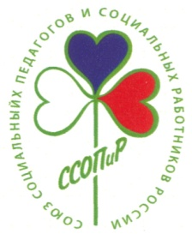 | 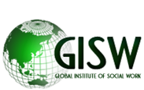

Программа мероприятий 4-5 сентября в Москве
04.09.2015
10.00-14.00 – лекции Розмари Кеннеди (Австралия) – Советника Агентства здравоохранения и гуманитарного обслуживания Южной Австралии, город Аделаида
Темы: «Новый вектор социального обслуживания уязвимых групп населения в Австралии»
«Стандарты социального обслуживания, инспектирование качества оказываемых услуг, подготовка кадров для оценки качества»
14.00-15.00 - Обед
15.00-18.00 - обучение технологии SPIRAL (Руководитель программы – сертифицированный эксперт Совета Европы по методу «SPIRAL» , канд. псих. наук Холодцова Мария Евгеньевна).
19.00 – театр
По окончании 1- дневного семинара выдается сертификат Глобального института социальной работы.
05.04.2015 г. – участие в праздничных мероприятиях, посвященных празднованию Дню города (по-желанию)
Предлагается посетить днем общегородские развлекательные концерты, а вечером Фестиваль «Спасская башня» (билеты бронируются заранее, по желанию, стоимость 2000 руб.)
Культурная программа в настоящий момент дорабатывается.
Стоимость участия в программе: 2500 руб. (проживание и питание не входящее в программу оплачивается самостоятельно)

